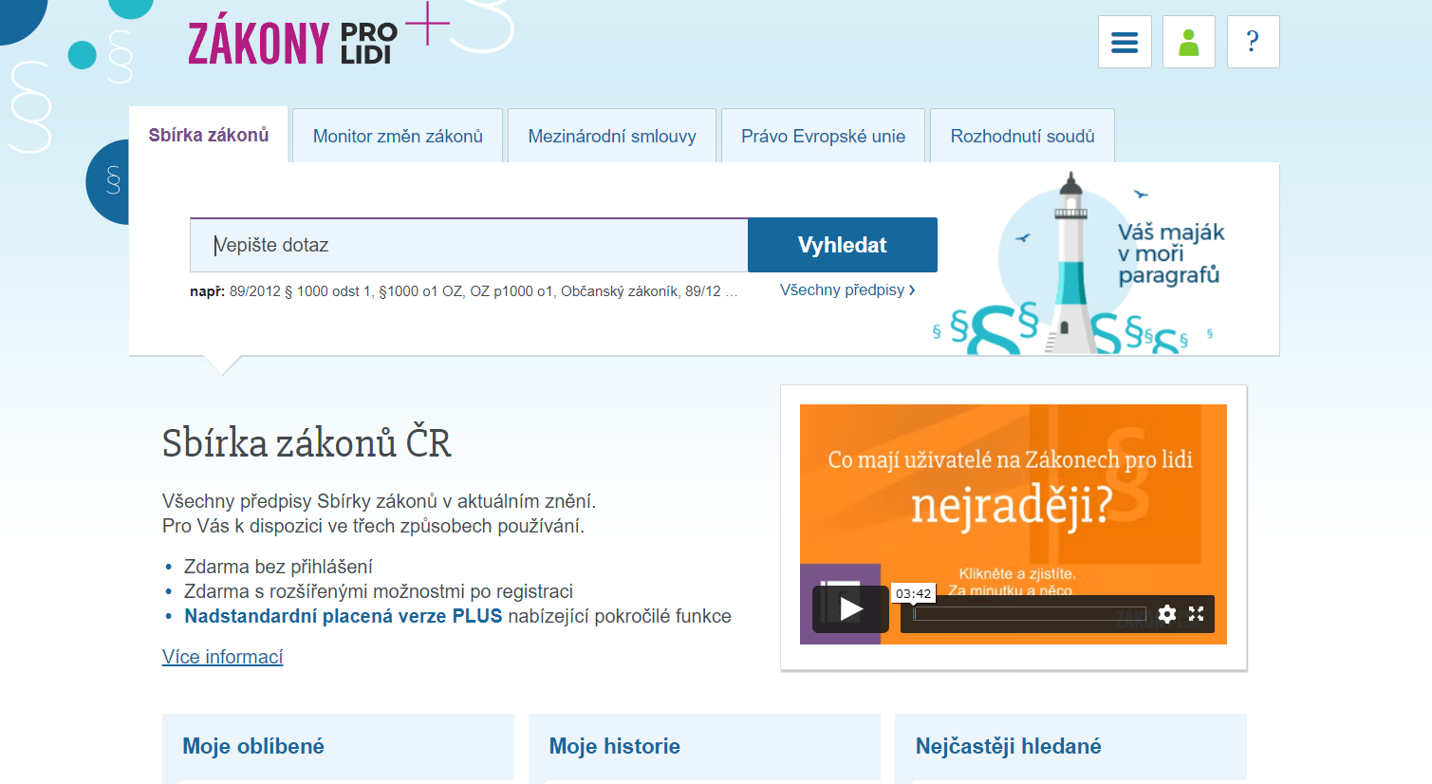

[**https://www.zakonyprolidi.cz/**](https://www.zakonyprolidi.cz/)

**Web firmy Zákony pro lidi**

Naše práce: Vzhled webu, částečně obsah

[**https://www.zakonyprolidiplus.cz/**](https://www.zakonyprolidiplus.cz/)

**Microsite Zákony pro lidi Plus pro klienta Zákony pro lidi**

Naše práce: Vzhled webu, obsah

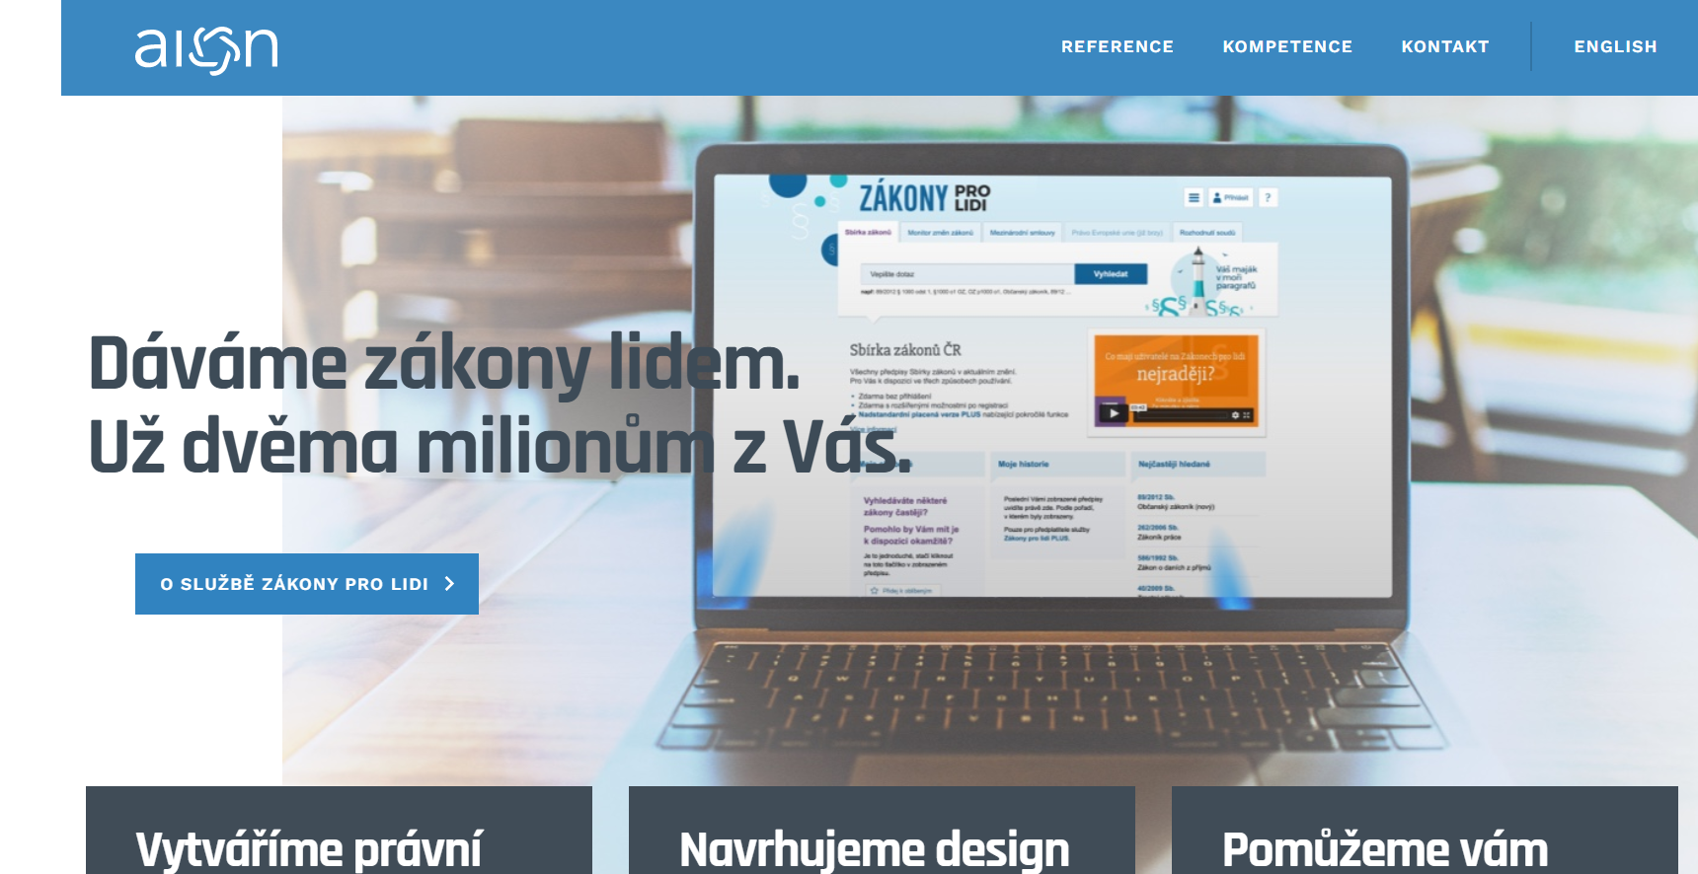

[**https://www.aion.cz/**](https://www.aion.cz/)

**Web firmy AION**

Naše práce: Obsah

[**https://www.woodplastic.cz/**](https://www.woodplastic.cz/)

**Web firmy WPC – WoodPlastic**

Naše práce: Vzhled webu, SEO, částečně obsah

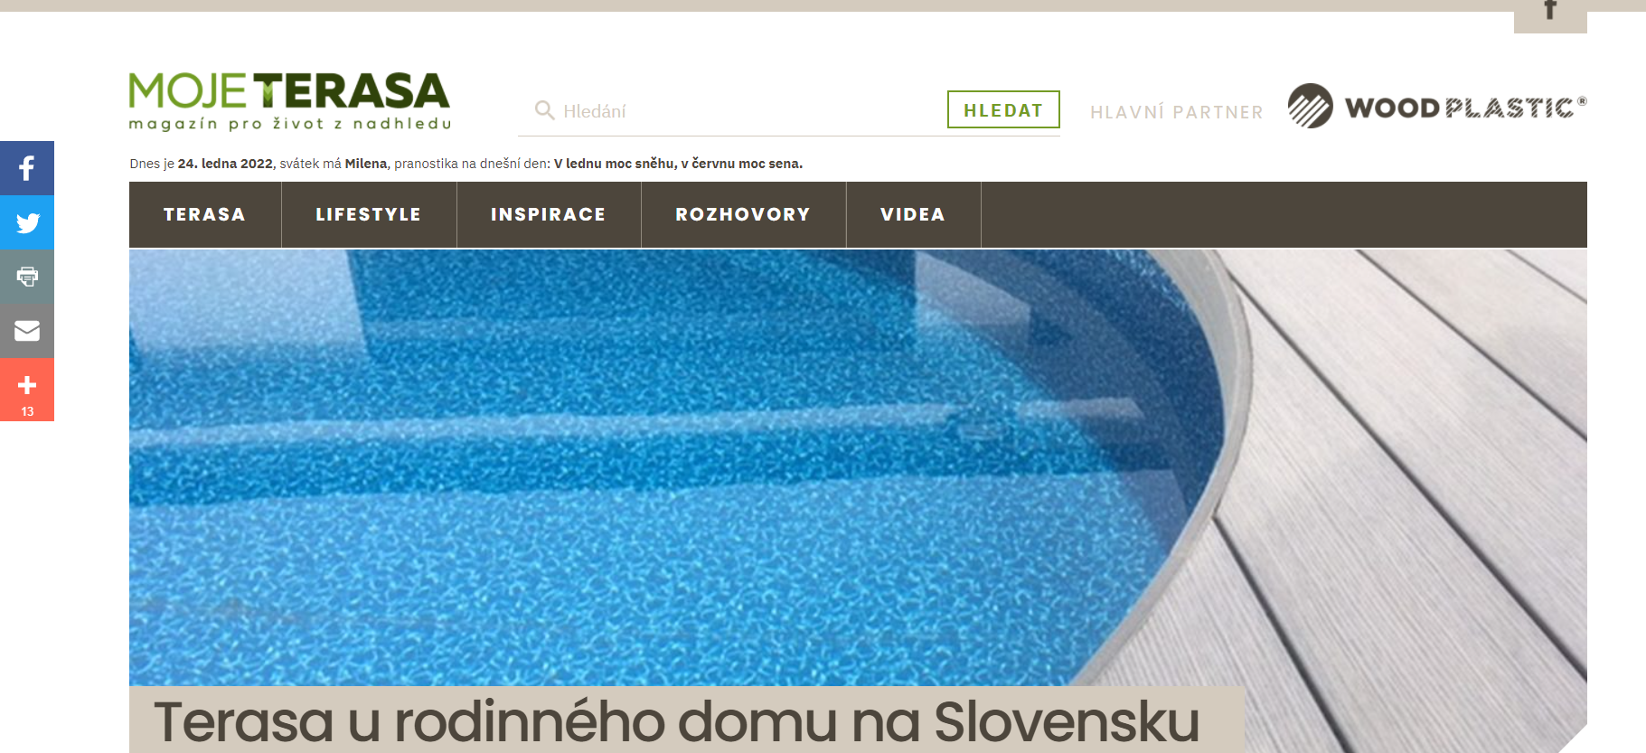

[**https://www.mojeterasa.cz/**](https://www.mojeterasa.cz/)

**Web Moje terasa pro klienta WPC – WoodPlastic**

Naše práce: Vzhled webu, obsah